КИПиА ЯМАЛ
6-й разряд
Полный конспект лекции
ОП.05 «Основы микропроцессорной техники»
Тема 3. Устройства ввода и вывода технологических параметров
Расширенный материал для самостоятельного повторения
3 академических часа: 1 ч лекции + 2 ч ЛПЗ
КУПД «Слесарь по КИПиА» от 21.04.2026 № УПД-15
Параметр | Значение
Дисциплина | ОП.05 «Основы микропроцессорной техники»
Тема | Тема 3. Устройства ввода и вывода технологических параметров
Часы | 3 академических часа: 1 ч лекции + 2 ч ЛПЗ
Тренажёр | /op05_microprocessor_io.php
Источник | КУПД «Слесарь по КИПиА» от 21.04.2026 № УПД-15

СОДЕРЖАНИЕ
1. Назначение устройств ввода
2. Соединение модуля ввода с процессором
3. Типовая структура аналогового входа
4. Базовые принципы построения аналоговых входов
5. Аналого-цифровой преобразователь
5.1. Основные характеристики АЦП
6. Задание диапазона аналогового датчика
6.1. Учебный пример 4–20 мА
6.2. Преобразование тока в напряжение
7. Задание диапазона цифрового датчика
8. Назначение устройств вывода
9. Цифроаналоговый преобразователь
9.1. Основные характеристики ЦАП
10. Сквозной путь сигнала
11. Интерактивный тренажёр темы
12. Диагностические примеры
13. Итоги и контрольные вопросы

1. Назначение устройств ввода
Устройства ввода связывают внешние технологические параметры с микропроцессорной системой и передают процессору информацию в цифровой форме.
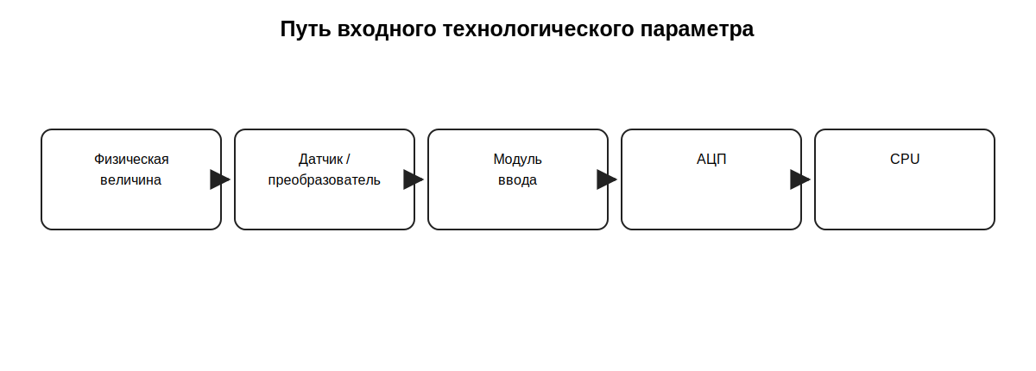
Учебная схема по разделу.

2. Соединение модуля ввода с процессором
На учебном уровне рассматривается обмен через внутреннюю шину, специализированный периферийный интерфейс или цифровой канал.
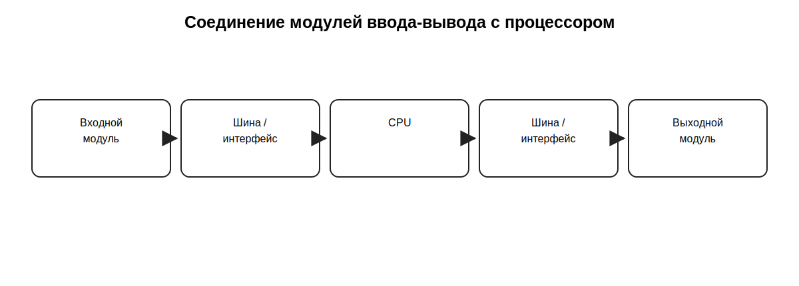
Учебная схема по разделу.

3. Типовая структура аналогового входа
Типовой аналоговый вход может включать защиту, нормирование сигнала, фильтрацию, АЦП и цифровой интерфейс.
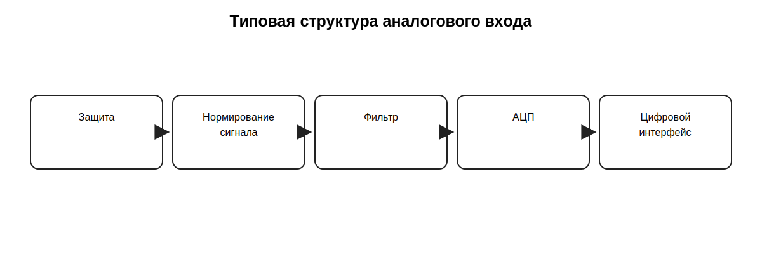
Учебная схема по разделу.

4. Базовые принципы построения аналоговых входов
Модуль согласует диапазон сигнала с АЦП, ограничивает нежелательные воздействия и передаёт результат в цифровую часть.

5. Аналого-цифровой преобразователь
АЦП преобразует аналоговый входной сигнал в цифровой код; учебно процесс делится на выборку, квантование и кодирование.
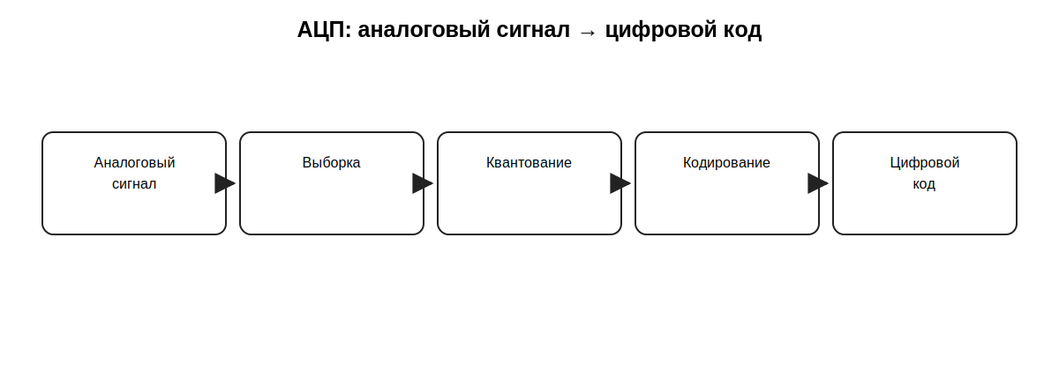
Учебная схема по разделу.

5.1. Основные характеристики АЦП
Разрядность, входной диапазон, скорость преобразования и погрешностные характеристики рассматриваются по документации конкретного устройства.
Параметр | Учебный смысл
Разрядность | 2^N кодовых уровней
Входной диапазон | область аналогового сигнала
Скорость | частота получения новых кодов
Погрешностные параметры | отклонения реального преобразования
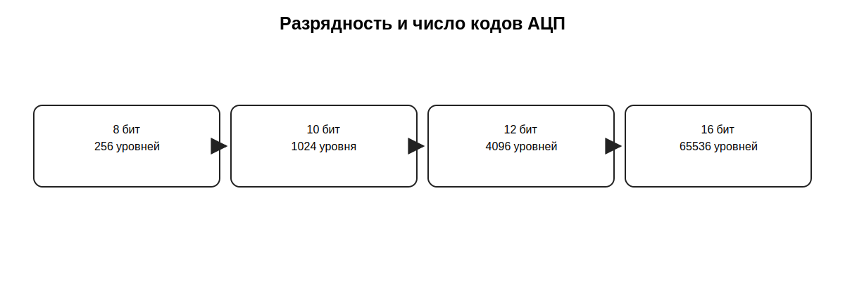
Учебная схема по разделу.

6. Задание диапазона аналогового датчика
При линейном масштабировании нормированный сигнал связывают с нижней и верхней границей инженерной величины.
Учебная формула: X = Xmin + (S−Smin)/(Smax−Smin) × (Xmax−Xmin).
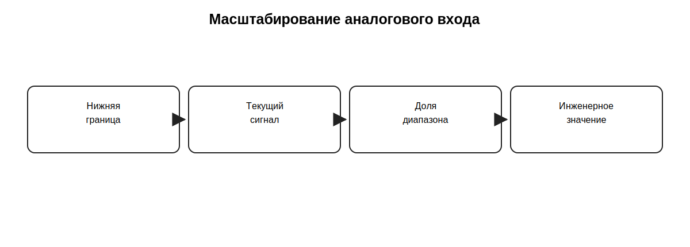
Учебная схема по разделу.

6.1. Учебный пример 4–20 мА
Для датчика 0…16 МПа: 4 мА → 0 МПа; 8 мА → 4 МПа; 12 мА → 8 МПа; 16 мА → 12 МПа; 20 мА → 16 МПа.
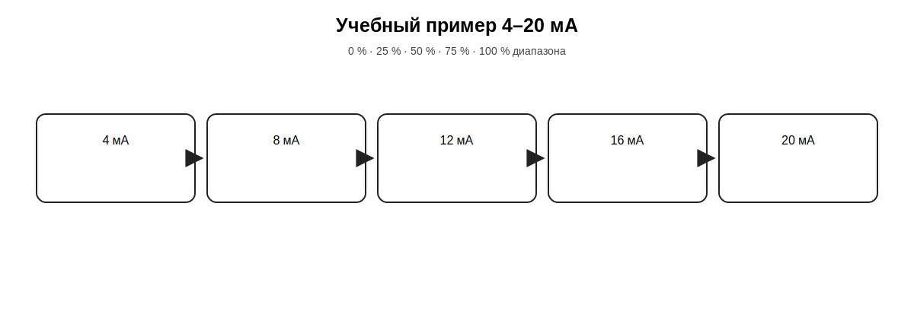
Учебная схема по разделу.

6.2. Преобразование тока в напряжение
В учебном тренажёре 4–20 мА через 250 Ом образуют 1–5 В. Например, 12 мА × 250 Ом = 3 В.

7. Задание диапазона цифрового датчика
Для цифрового датчика задаются инженерные границы, формат/код, масштаб и единица.
Параметр | Что задаётся
Нижняя граница | минимальное инженерное значение
Верхняя граница | максимальное инженерное значение
Код/формат | цифровое представление
Масштаб | правило преобразования
Единица | МПа, °C, %, м и т. п.
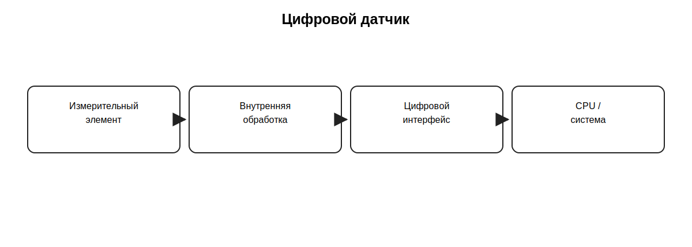
Учебная схема по разделу.

8. Назначение устройств вывода
Устройства вывода преобразуют результат цифровой системы в форму, пригодную внешнему устройству.
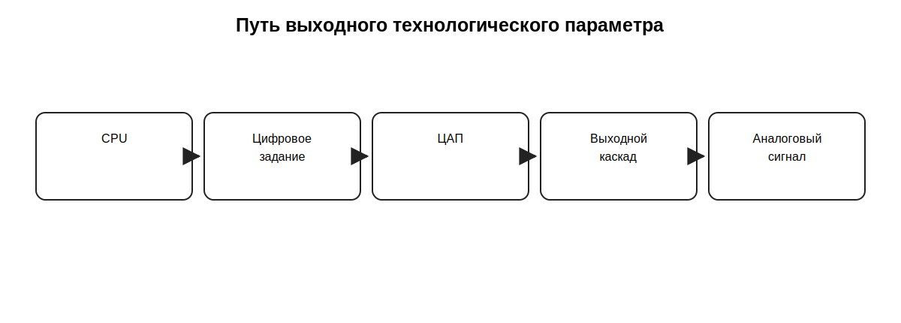
Учебная схема по разделу.

9. Цифроаналоговый преобразователь
ЦАП преобразует цифровой код в аналоговый уровень; далее выходной каскад формирует требуемое напряжение или ток.
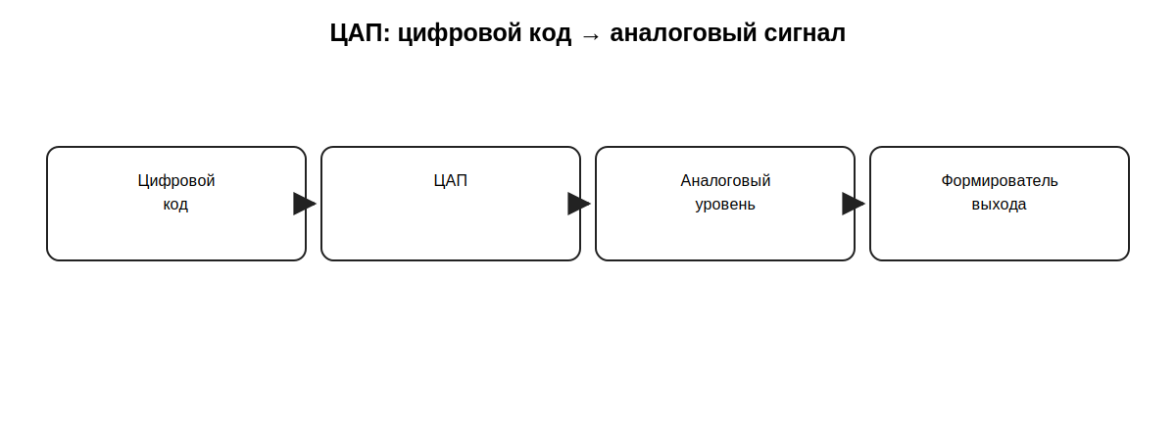
Учебная схема по разделу.

9.1. Основные характеристики ЦАП
Рассматриваются разрядность, диапазон выхода, скорость установления и погрешностные характеристики.

10. Сквозной путь сигнала
Физическая величина → датчик → нормированный сигнал → входной модуль → АЦП → CPU → ЦАП → выходной каскад → аналоговый выход.
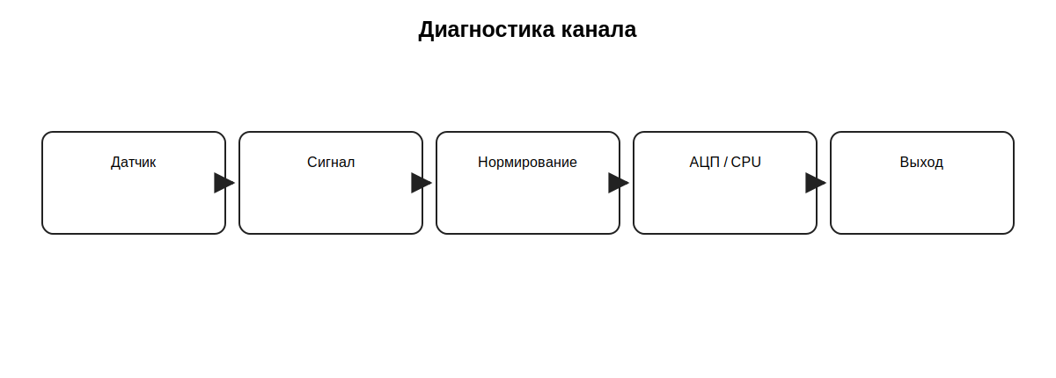
Учебная схема по разделу.

11. Интерактивный тренажёр темы
Тренажёр /op05_microprocessor_io.php имеет режимы обучения, эксперимента, диагностики и контроля.
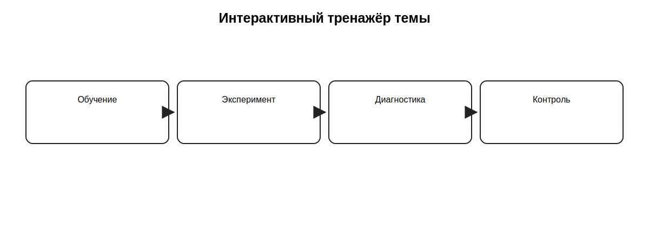
Учебная схема по разделу.

12. Диагностические примеры
При правильном входе и коде АЦП, но неверной инженерной величине проверяют масштабирование. При правильном CPU/ЦАП, но неверном токе выхода проверяют выходной каскад.

13. Итоги и контрольные вопросы
Тема объединяет аппаратный ввод, цифровое представление, масштабирование и обратное преобразование в выходной сигнал.
- Каково назначение устройства ввода?
- Как модуль ввода соединяется с процессором?
- Какие узлы входят в аналоговый вход?
- Что делает АЦП?
- Что означает разрядность?
- Как масштабируется 4–20 мА?
- Как задаётся диапазон цифрового датчика?
- Что делает ЦАП?
- Как локализовать ошибку масштабирования?
- Какие режимы есть в тренажёре?

Источник и границы материала
Основа содержания - КУПД, тема 3 ОП.05. Формулы 4–20 мА, пример 250 Ом, расчёты кодов АЦП и диагностические сценарии являются учебным раскрытием темы и не заменяют документацию промышленного модуля.

